برنامه هفتگی نیمسال دوم تحصیلی 1404-1405
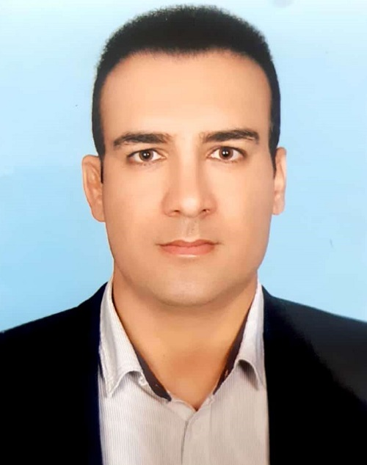
دکتر نادر رحیمی
دکتری تخصصی (PhD) سم‌شناسی
عضو هیات علمی گروه مهندسی بهداشت حرفه‌ای و ایمنی کار

ساعت  ایام هفته | 8:30-10:30 | 10:30-12:30 | 12:30-14:00 | 14:00-16:00
شنبه | مرکز رشد فناوری سلامت | مرکز رشد فناوری سلامت | نهار و نماز | تحقیق و پژوهش
یک‌شنبه | شیمی آلی (تئوری) | شیمی تجزیه (تئوری) | نهار و نماز | سم‌شناسی عمومی
دو‌شنبه | کار آموزی | کار آموزی | نهار و نماز | تحقیق و پژوهش
سه‌شنبه | شیمی تجزیه (عملی) | شیمی آلی (عملی) | نهار و نماز | مشاوره دانشجویی
چهارشنبه | مرکز رشد فناوری سلامت | مرکز رشد فناوری سلامت | نهار و نماز | مشاوره دانشجویی
E-mail: rnader78@gmail.com, rahimi-n@medilam.ac.ir
- دانشجویان و مراجعین محترم برای هماهنگی جلسات مشاوره، می‌توانند از طریق آدرس ایمیل اقدام به تنظیم قرار قبلی نمایند.

